PMIC　FINAL_PROJECT _report

110511277蔡東宏

1. **Layout**

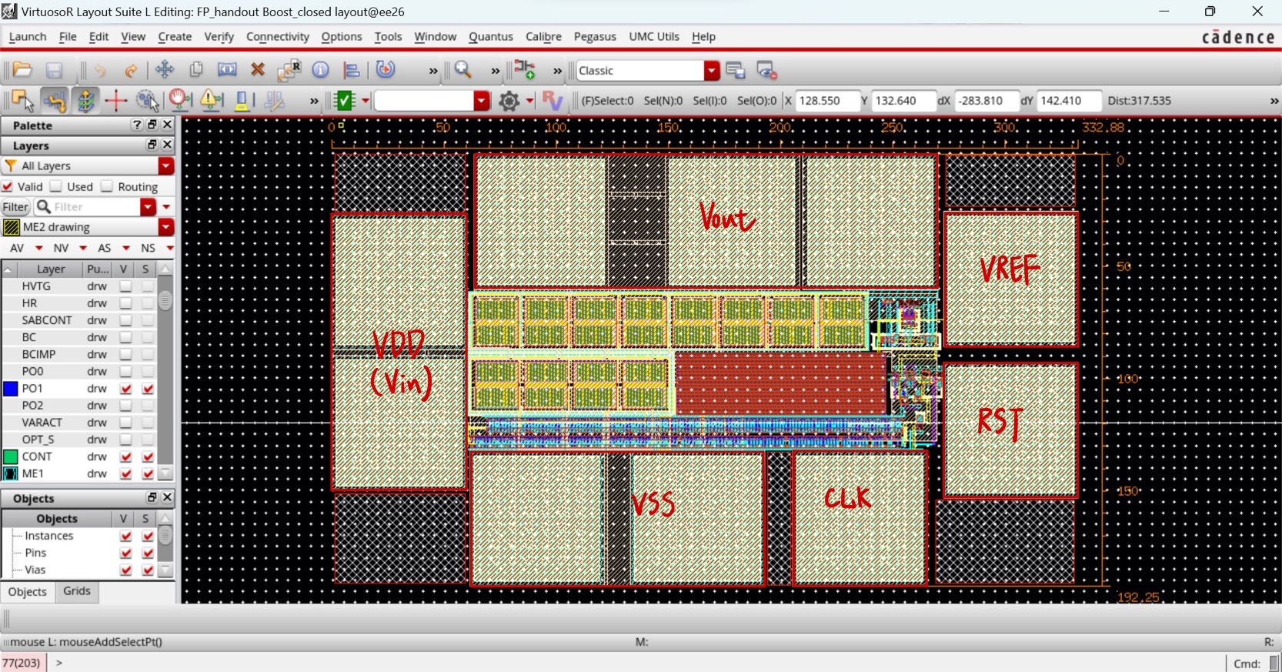

**(放大)**

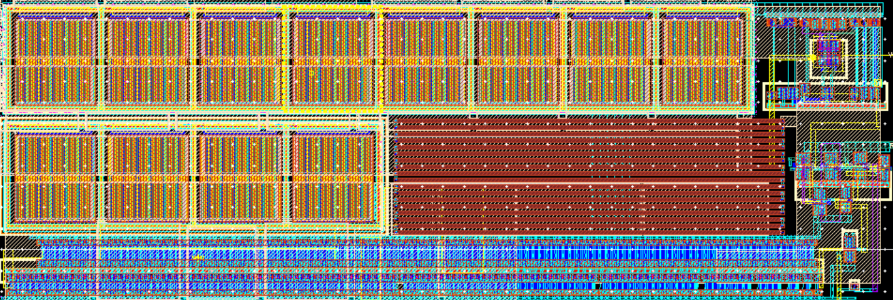

一顆Power mos的w是20um，finger是25根，而我的pmos放了8顆，nmos放了4顆，所以我power pmos的total width是4mm，而power nmos的total width是2mm。

1. **DRC**

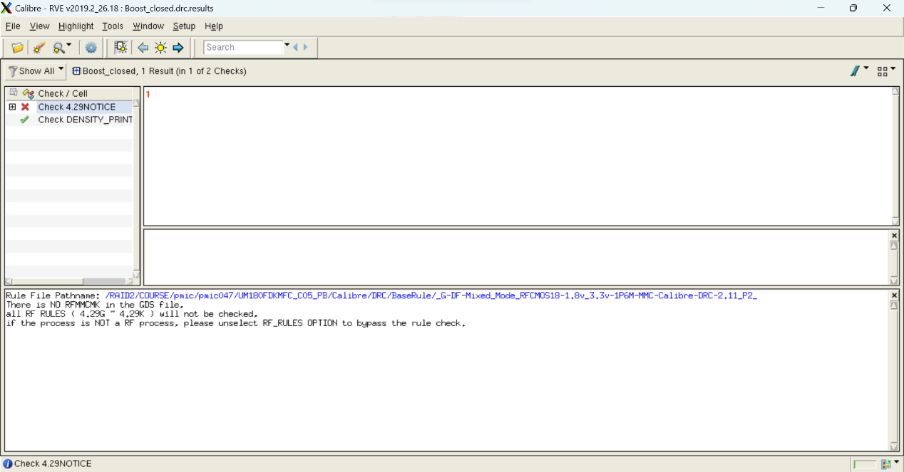

1. **LVS**

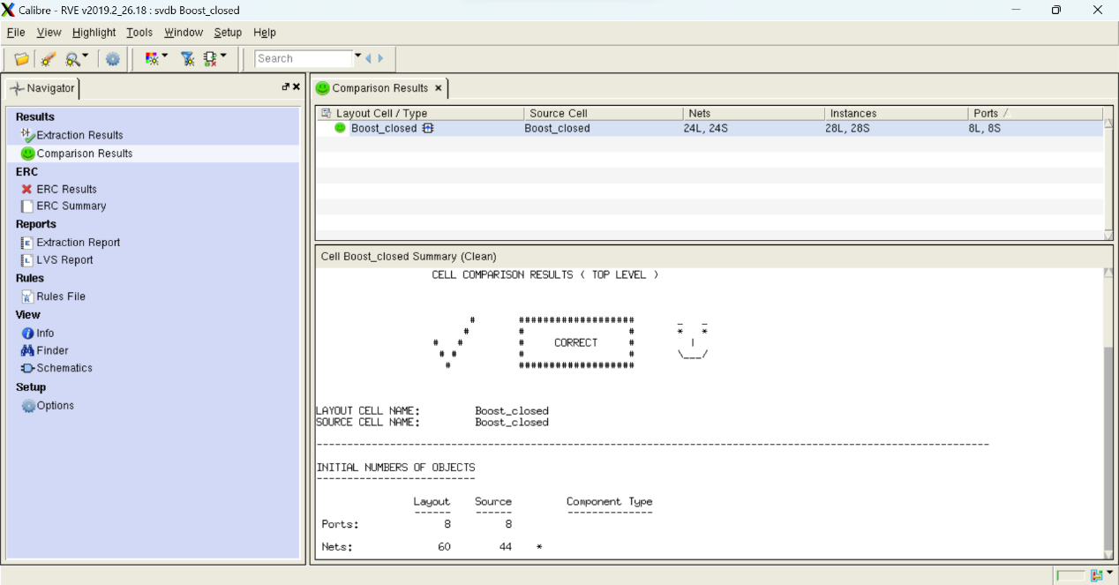

1. **Result table**

我將power pmos的w從12mm改成4mm，power nmos的w從6mm改成2mm，所以我的pre-sim效率跟上機的時候不一樣。

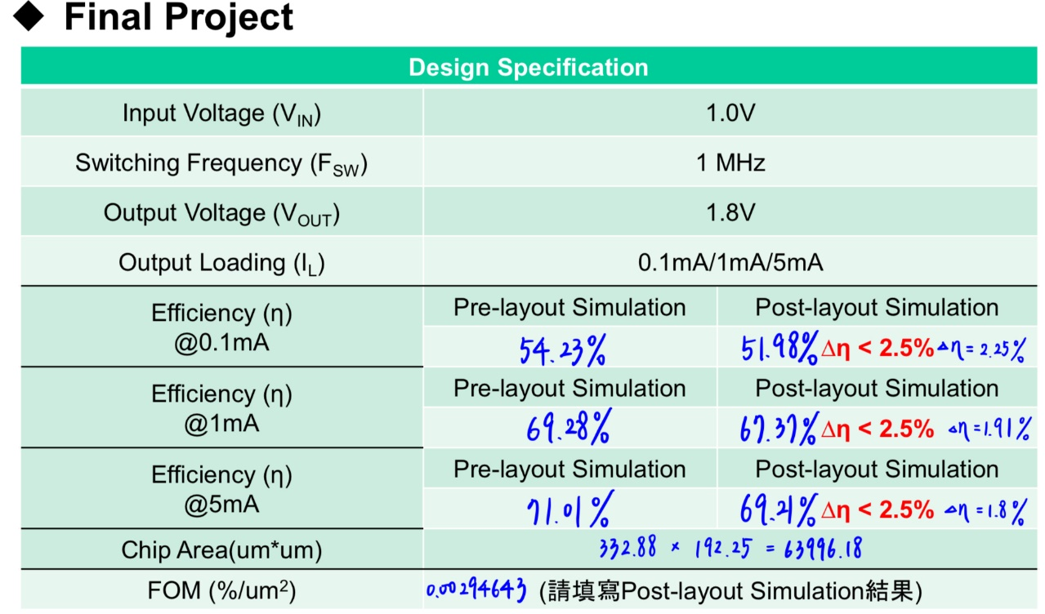

**Testbench:**

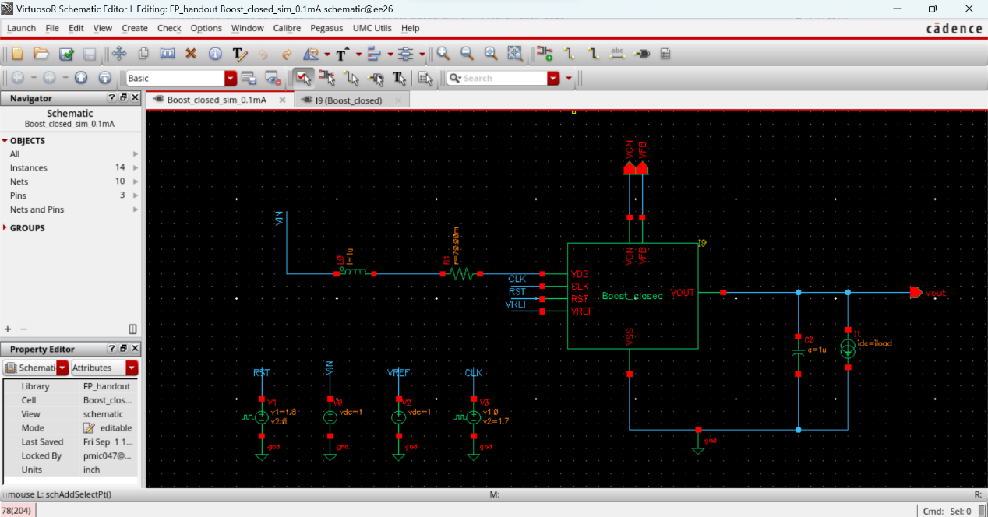

**5. 波型**

**Pre-layout simulation:**

**0.1mA:** Efficiency=54.23%

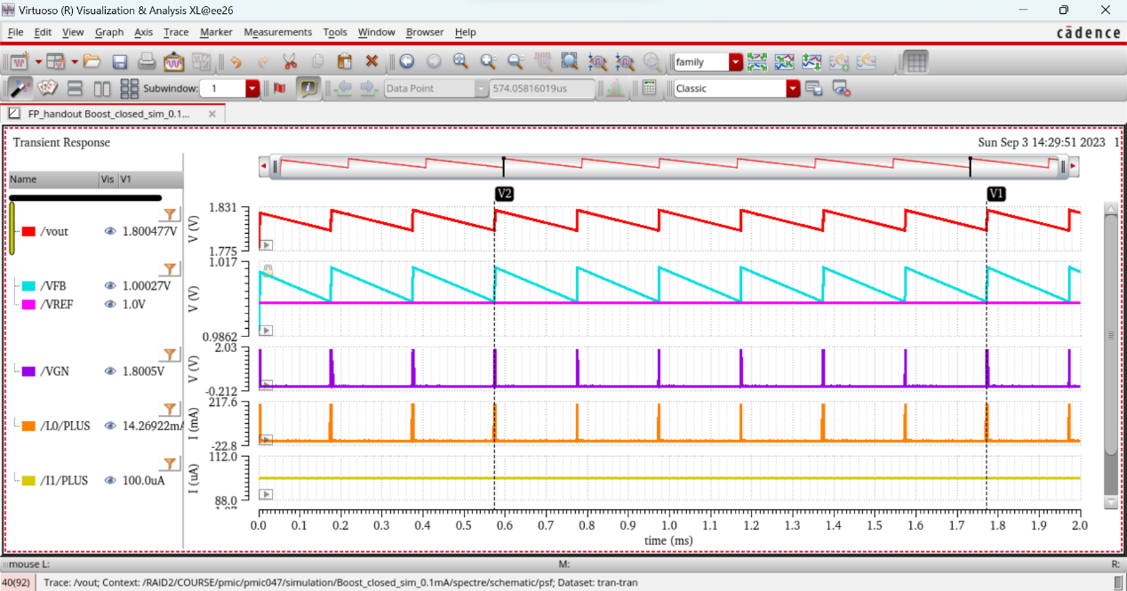

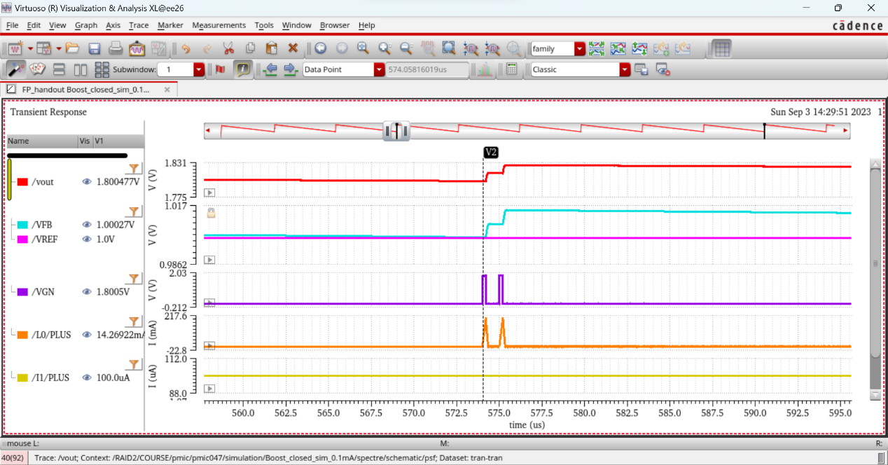

**1mA:** Efficiency=69.28%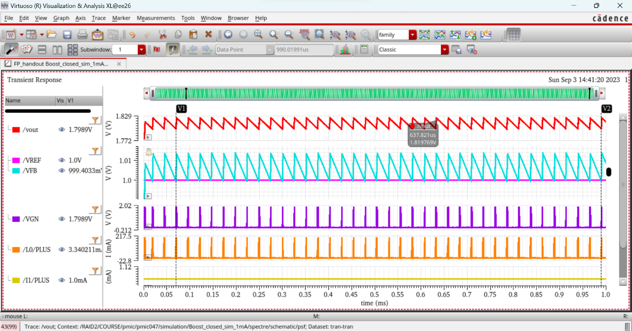

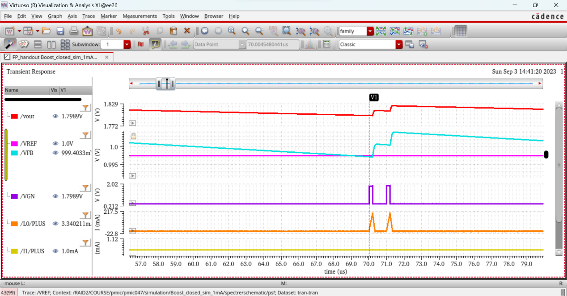

**5mA:** Efficiency=71.01%

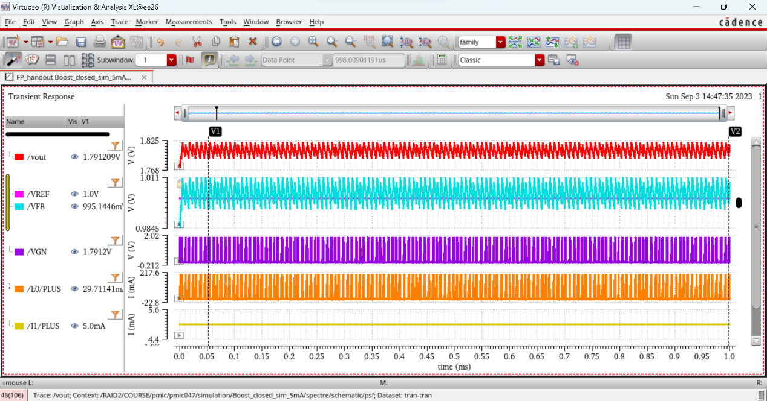

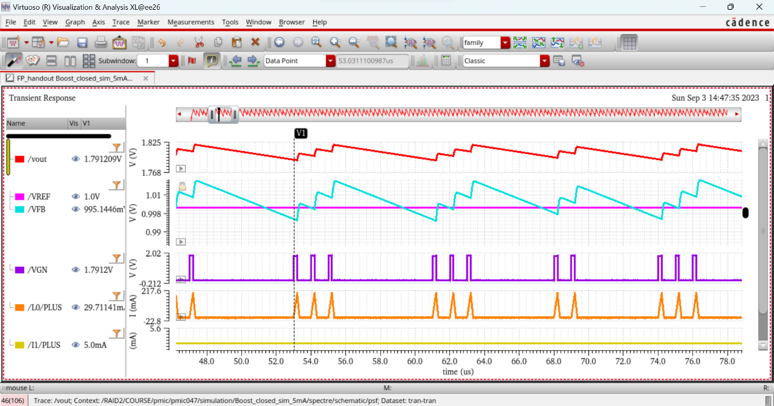

**Post-layout simulation:**

**0.1mA:** Efficiency=51.98%

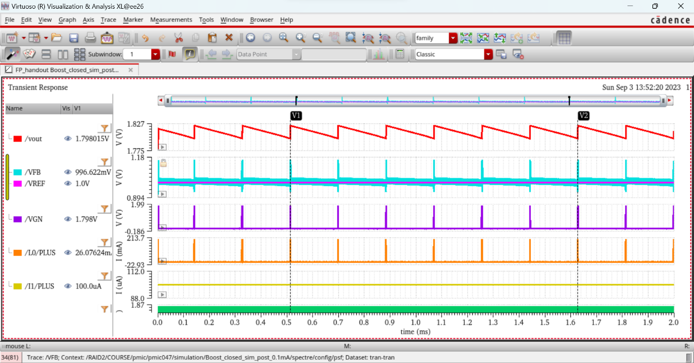

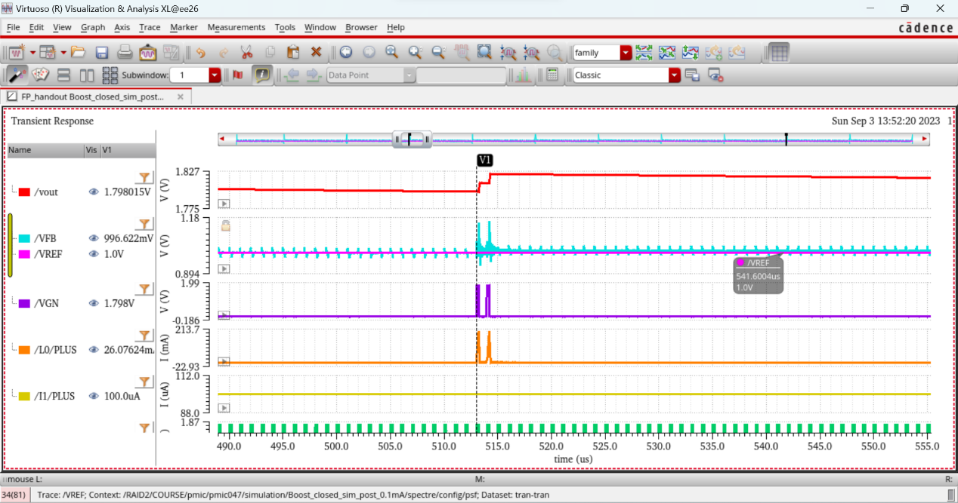

**1mA:** Efficiency=67.37%

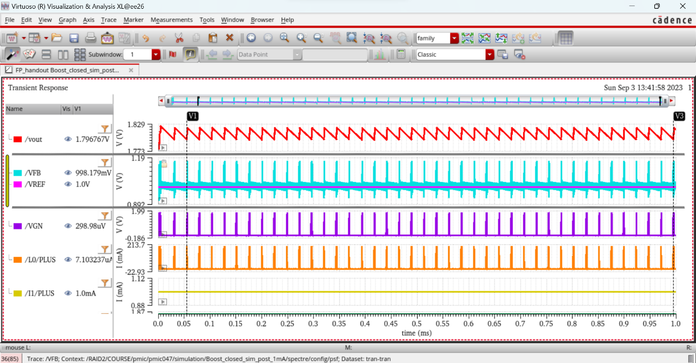

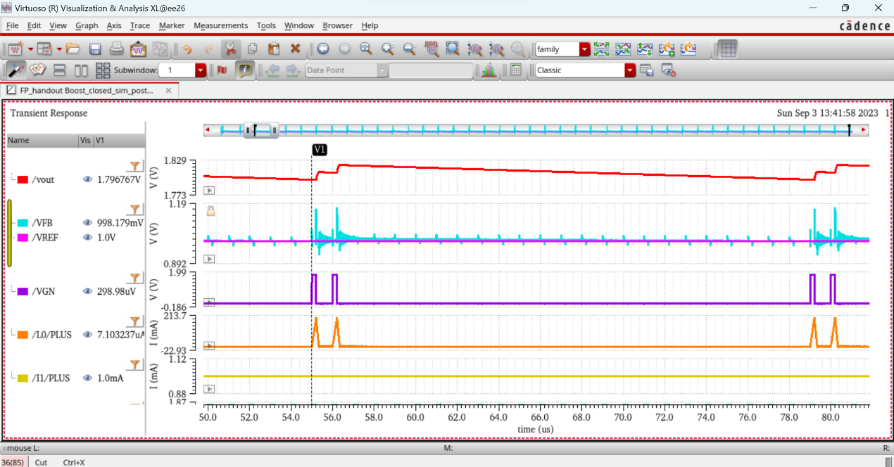

**5mA:** Efficiency=69.21%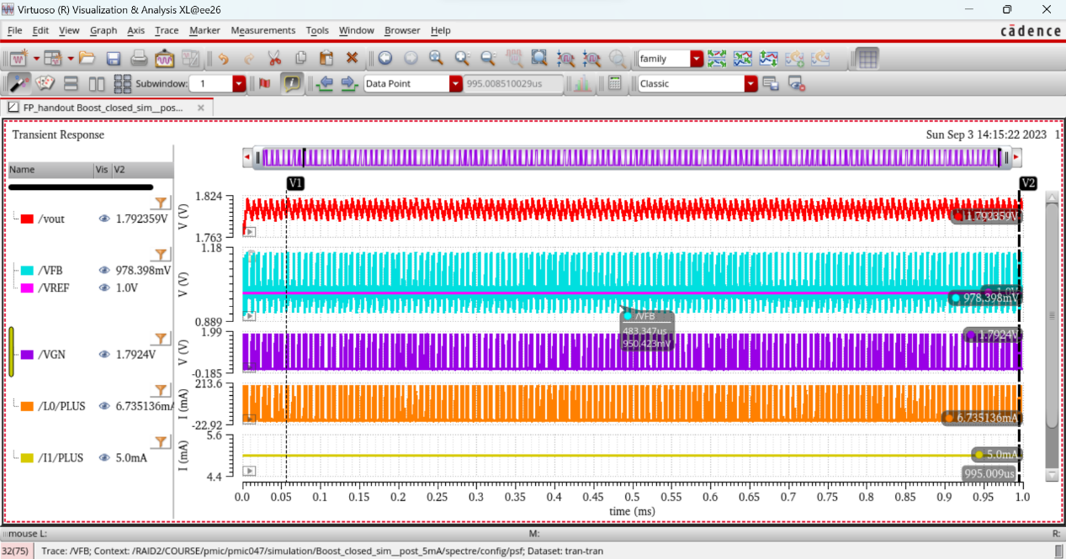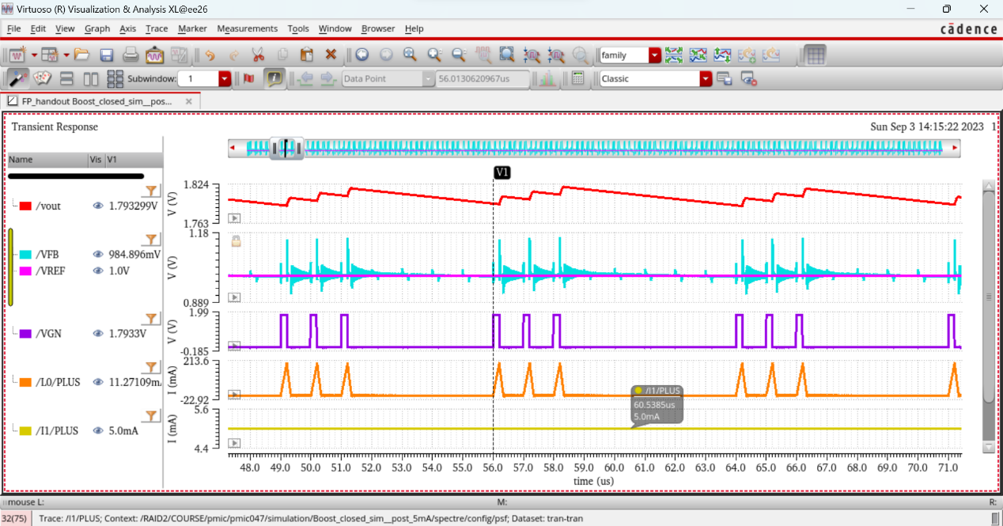

**7. Bonus(ZCD):**

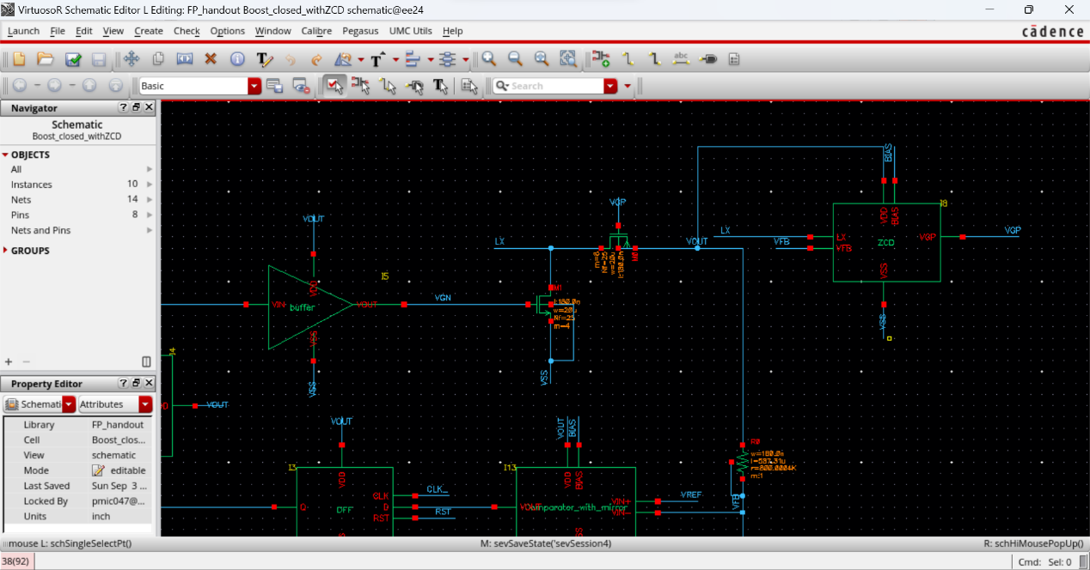

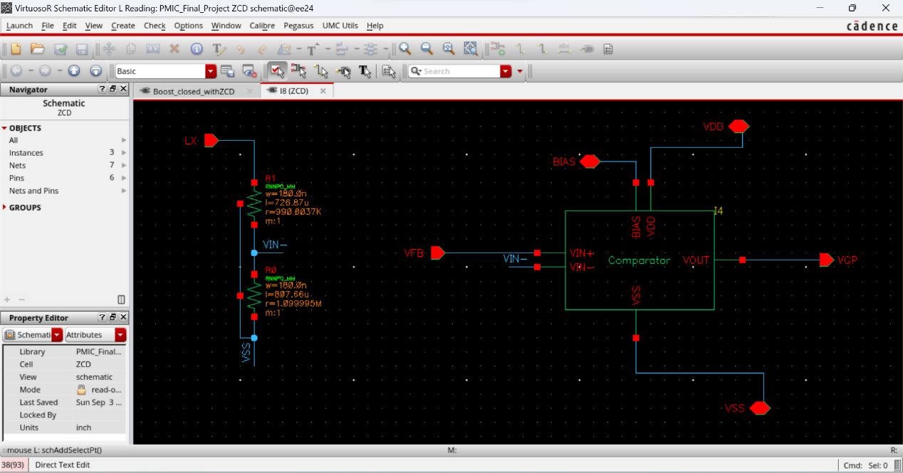

**設計想法:** ZCD是為了避免電感電流出現負的情況以導致效率降低，當電感電流小於0時，電流流經pmos的方向會從VOUT流向LX，此時VOUT會大於LX，此時需把pmos關掉。為了增加效率，我在VOUT快要大於LX時，提早讓pmos關掉(給VGP高電位即可關掉pmos)。因為VFB是VOUT的分壓(大約為0.556倍)，所以我將LX進行分壓，需分壓小於0.556倍，並將他跟VFB比較，若大於VFB，則VGP給高電位讓pmos關掉，並且調整LX點的分壓可以改變pmos關閉的時間。而為了讓清載的效率也能提升，需盡可能的讓ZCD的邏輯電路越簡單越好以減少消耗，所以我將ZCD中comp的current mirror與迴路中comp的current mirror共用，以減少power loss。

**Result:**

|  |  |  |  |
| --- | --- | --- | --- |
|  | **without ZCD** | **with ZCD** | **相差** |
| **Efficiency(0.1mA)** | **54.23%** | **60.86%** | **6.63%** |
| **Efficiency(1mA)** | **69.28%** | **80.25%** | **10.97%** |
| **Efficiency(5mA)** | **71.01%** | **82.72%** | **11.71%** |

**波型(ZCD):**

**0.1mA:** Efficiency=60.86%

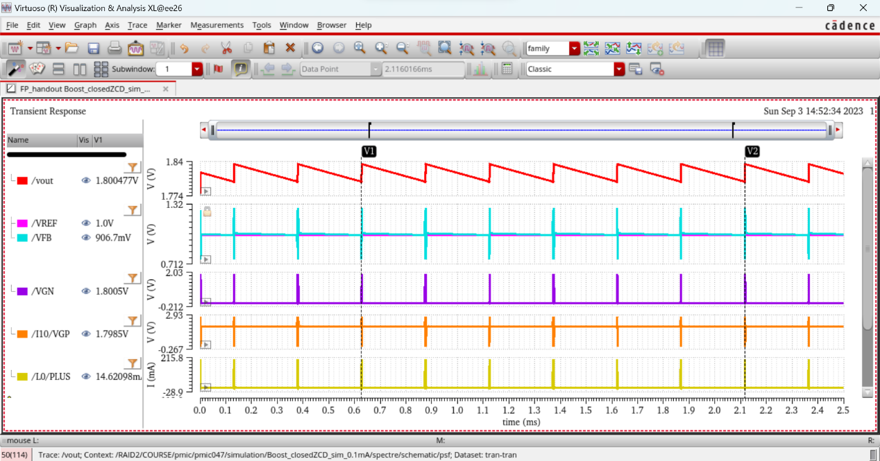

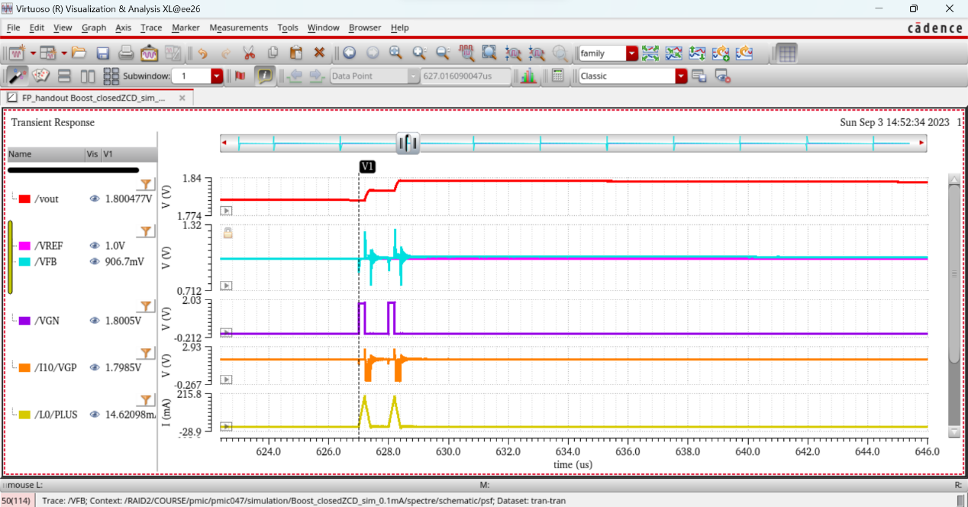

**1mA:** Efficiency=80.25%

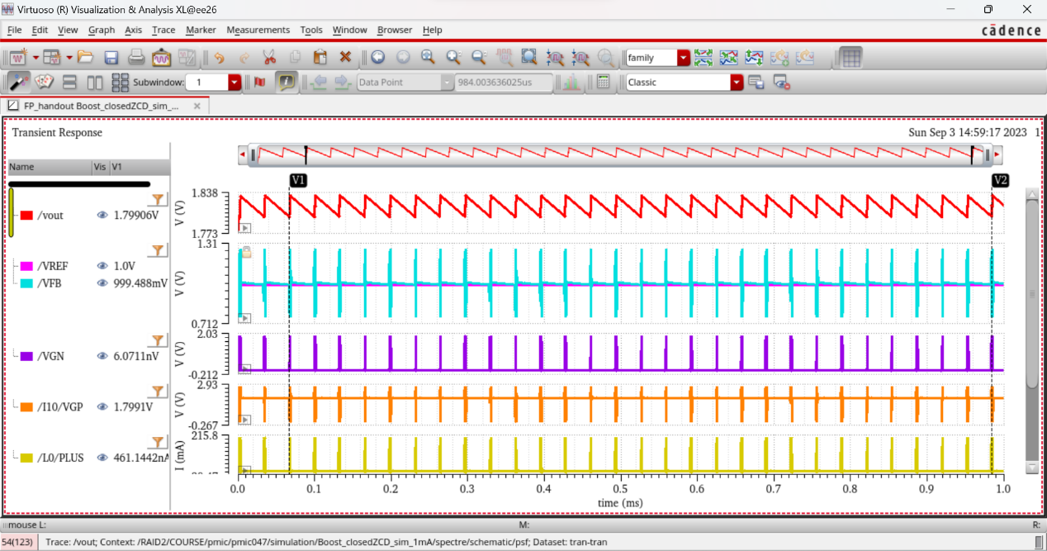

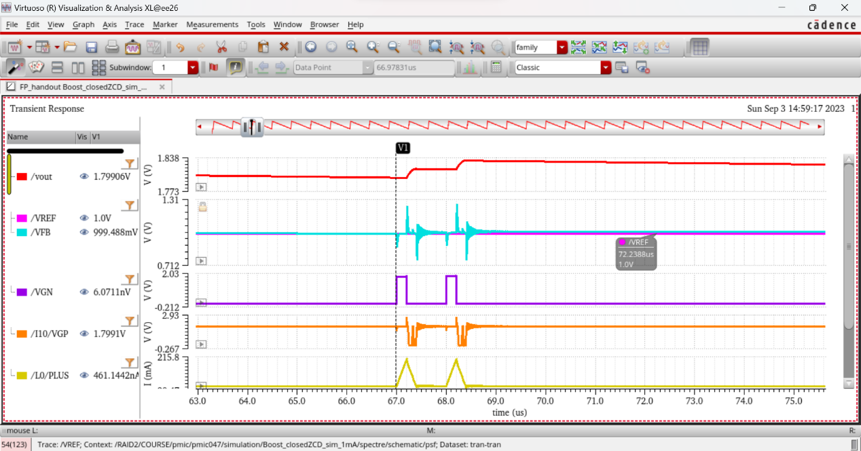

**5mA:** Efficiency=82.72%

